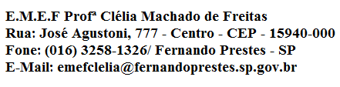

E.M.E F. “PROFESSORA CLÉLIA MACHADO DE FREITAS”
PERÍODO: ___________
DISCIPLINA: INGLÊS
PROFESSOR (A): ANA MARIA
ALUNO(A):_____________________________________________ 2º ANO____
Data: __/__/____
ACESSAR VÍDEO NO YOUTUBE PARA ASSISTIR A AULA DA SEMANA DE 15 A 19 DE FEVEREIRO DA PROFESSORA ANA MARIA. https://www.youtube.com/watch?v=aGqfCA6dTF4
ASSUNTO: GREETINGS – SAUDAÇÕES
VAMOS APRENDER OUTRAS SAUDAÇÕES QUE USAMOS, CONFORME O PERÍODO DO DIA. PINTE SUA ATIVIDADE BEM BONITA E COPIE AS SAUDAÇÕES NAS LINHAS ABAIXO DE CADA UMA:

___________________________
(MANHÃ – MORNING)
____________________________
(TARDE – AFTERNOON)
____________________________

(NIGHT – NOITE)

